
Sumário
Apresentação 3
Objetivo 3
Formatações Condicionais, Filtros e Classificação 4
Formatação Condicional 4
Filtros 7
Classificação 9
Divisão e Congelamento de Janelas 13
Gráficos, Formatações Condicionais e Filtros 15
Gráficos no Calc 15
O Que São Gráficos? 15
Tipos de Gráficos 15
Gráficos de Colunas 15
Gráficos de Linhas 16
Gráficos de Pizza 16
Gráficos de Barras 17
Gráficos de Área 18
Gráficos de Dispersão (XY) 18
Gráficos de Bolhas 19
Gráficos em Rede 20
Construção de Gráficos 20
REFERÊNCIAS 27

Apresentação

Bem-vindo(a) ao Curso de Calc para Iniciantes!
Chegamos ao final do nosso curso. Nas aulas anteriores você aprendeu sobre como realizar cálculos de formas mais eficientes além de como estilizar sua planilha.
Na aula 03 estaremos trabalhando com os conceitos de gráficos, formatações condicionais e filtros. Conceitos estes que permitirão enriquecer ainda mais suas planilhas.
Esperamos que você se dedique ao curso e tenha um bom aproveitamento!

Objetivo
- Proporcionar ao aluno uma visão básica de alguns recursos do LibreOffice Calc através de exemplos práticos que possam ser utilizados em seu cotidiano pessoal e profissional.

Formatações Condicionais, Filtros e Classificação
Objetivo: Praticar a construção de planilhas eletrônicas no LibreOffice Calc, fazendo uso dos conceitos de formatações condicionais, filtros e classificações.

Formatação Condicional
Recurso muito útil em uma planilha, a Formatação Condicional faz, como o próprio nome sugere, a formatação das células selecionadas de acordo com regras lógicas, estabelecidas pelo usuário. Uma diferença funcional entre o Calc e o Excel é que utilizamos Estilos para formatar condicionalmente no Calc, mas isso não acontece no Excel. Desse modo, a formatação condicional no Excel é mais fácil, mais direta. Porém, se quisermos modificar somente o estilo das células afetadas pela formatação condicional, o Calc é uma “mão na roda”, pois podemos manipular o estilo de acordo com a nossa vontade aplicando diferentes formatações de acordo com cada condição preestabelecida por nós.
Podemos ter uma planilha de notas de alunos em que, por exemplo, as notas iguais ou maiores que 7 (sete) sejam realçadas em amarelo (plano de fundo) com azul-escuro na cor da fonte. Primeiro, geraremos a nossa planilha fictícia e injetaremos nela alguns nomes de alunos e suas respectivas notas.
Selecione o intervalo em que deverá ser inclusa a formatação, pode ser uma tabela inteira, uma coluna ou intervalo aleatório, a ser definido pelo usuário. O uso mais comum é o de colunas. Utilizaremos, como base para essa explicação, a tabela feita na aula 02.
Após a seleção dos dados, acesse o Menu → Formatar → Formatação Condicional ou clique no “Acesso Rápido”, localizado na barra de formatação. Será aberta uma caixa de diálogo da funcionalidade.
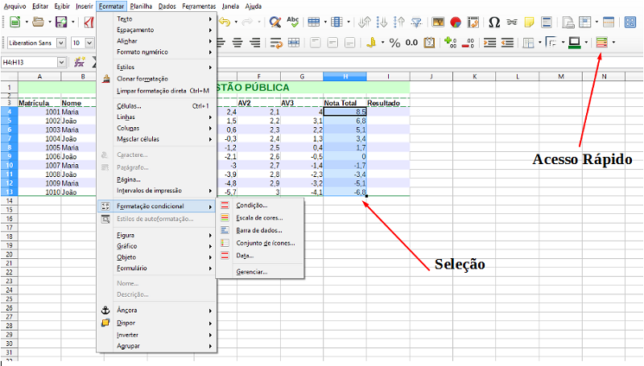Figura 01: Formatação Condicional.
É possível fazer vários tipos de formatações, utilizando por exemplo:
- Condição;
- Escala de Cores;
- Barra de dados;
- Conjunto de ícones e de datas.
A formatação é realizada com base nos valores das células, ou seja, será possível incluir critérios para definir em quais valores será aplicada a formatação especificada. Uma vez feita a definição de intervalo, será aberto um combo para selecionar o critério (valor igual a, maior que, entre e várias outras opções), a caixa de formatação irá se ajustar para inclusão dos dados de acordo com a opção do critério.
Queremos marcar as notas que forem maiores ou iguais a 7, conforme imagem a seguir:
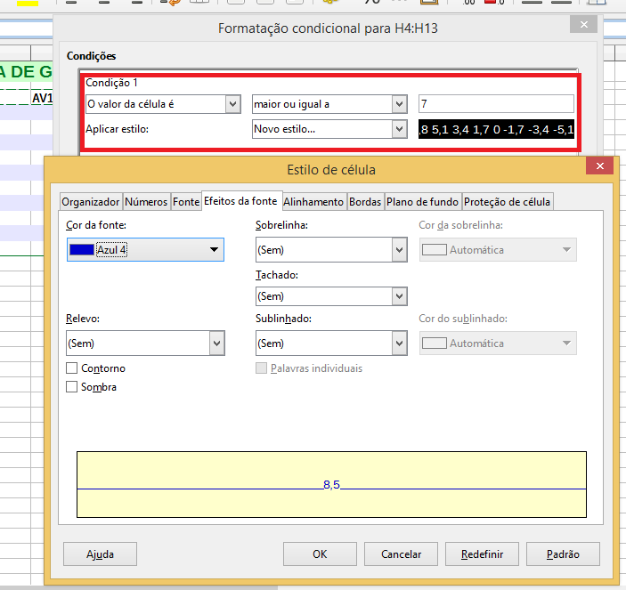Figura 02: Condição: o valor da célula é.
Uma vez definido o intervalo e o critério de formatação, efetue a seleção de estilo a ser aplicado. Há várias opções de formatação preestabelecida, mas é possível adicionar novos estilos, selecionando a opção “Novo estilo”. Ao selecionar, será aberta uma janela de formatação e com ela você consegue realizar as devidas mudanças que necessita. No caso, em “Efeito da Fonte”, alteramos a cor da fonte, e em “Plano de fundo” alteramos a cor de fundo da célula.
Clique em https://www.youtube.com/embed/-E9C35Gbcj8 e veja um vídeo explicativo – Aplicação de formatação condicional.

Filtros
Um filtro é uma lista de condições em que cada entrada deve atender para poder ser exibida. Você pode configurar três tipos de filtros no submenu. Selecione as colunas nas quais deseja aplicar o filtro e em seguida vá ao menu Dados → Autofiltro.
Filtros automáticos adicionam uma lista de seleção na linha de topo da coluna que contém os filtros mais utilizados. Eles são rápidos, convenientes e úteis com textos e números, porque cada lista contém cada entrada única nas células selecionadas.
Além dessas entradas únicas, filtros automáticos incluem a opção de exibir todas as entradas, os dez maiores valores numéricos, e todas as células vazias, ou as preenchidas, assim como um filtro padrão. Os filtros automáticos são um pouco limitados. Em particular, eles não permitem expressões regulares. Portanto, você não pode utilizá-los para exibir células com conteúdo semelhante, mas não idênticos.
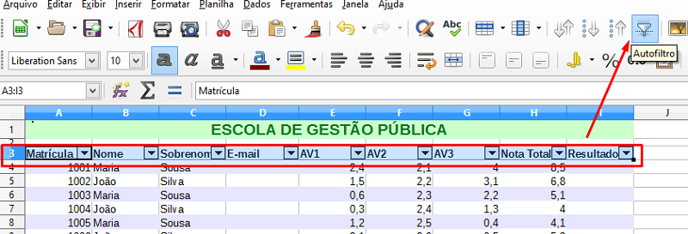Figura 03: Autofiltro.
Filtros padrão são mais complexos do que os filtros automáticos. Você pode configurar até três condições para cada filtro, e combiná-las com operadores E e OU. Filtros padrão são mais úteis para números, embora alguns dos operadores, como = e <> também possam ser úteis com textos.
Outros operadores condicionais para filtros padrão incluem opções para exibição do maior e do menor valor, ou uma porcentagem deles. Úteis por si só, os filtros padrão adicionam valor, quando utilizados para refinar os filtros automáticos.
Filtros avançados, são estruturas semelhantes aos filtros padrão. As diferenças são que os filtros avançados são limitados a três condições, e seus critérios não são configurados em uma caixa de diálogo. Ao invés disso, os filtros avançados são inseridos numa área em branco da folha, e referenciados pela ferramenta de filtro avançado para que sejam aplicados.
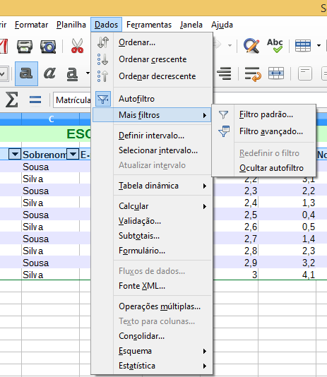Figura 04: Mais filtros.

Os processos críticos são aqueles de natureza estratégica para o sucesso
Clique em https://www.youtube.com/embed/vGzHj4XFxBw e assista um vídeo explicativo sobre Filtros.

SAIBA MAIS
Quer aprender um pouco mais sobre como utilizar corretamente os filtros?
Acesse: http://camilaoliveira.net/blog/2015/03/16/libreoffice-calc-filtro

Classificação
A classificação organiza as células visíveis na folha. No Calc, você pode classificar células utilizando até três critérios, que são aplicados, um após o outro. Classificações são úteis, quando há a necessidade de procurar por um item específico, e se torna ainda mais poderosa quando os dados são filtrados.
Além disso, a classificação é sempre útil quando adicionamos novas informações. Quando uma lista é extensa, normalmente é mais fácil adicionar novas informações no final da folha, em vez de incluir linhas nos locais apropriados. Uma vez inseridas as informações, é possível classificá-las para atualizar a folha.
Essa funcionalidade é utilizada para ordenar os dados da planilha com base na informação de uma ou mais colunas, extremamente útil para facilitar a análise dos dados ou apresentação do resultado. A utilização é simples.
Há duas formas de fazer, a mais simples e imediata é acessar os botões do menu. São duas opções: a ordenação crescente e a decrescente. Primeiro, selecione uma das colunas, depois clique no tipo de classificação desejada. Pronto, os dados serão imediatamente ordenados.
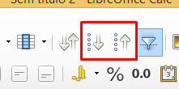Figura 05: Classificações rápidas.
A segunda forma é através do acesso pelo menu Dados – Classificação. Será exibido um menu com recursos mais avançado de classificação. É possível fazer a ordenação, utilizando várias colunas com níveis diferentes e marcar algumas opções adicionais. Segue um breve passo a passo:
O primeiro passo é selecionar o intervalo de dados, que será ordenado. Geralmente, selecionamos toda a tabela para manter a consistência da informação, mas caso seja necessário é possível ordenar apenas uma coluna. Acesse o menu, na opção Dados – Classificação para definir os critérios de classificação desejado.
Caso tenha esquecido de efetuar a seleção, não tem problema, o Calc exibirá uma mensagem sinalizando que não foram selecionadas todas células da tabela e será dada a opção de Estender a seleção, manter a seleção ou cancelar.
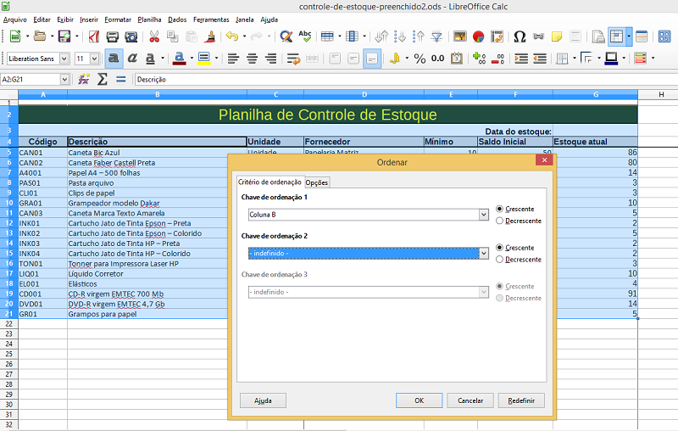Figura 06: Ordenar.
Será exibido um menu que conterá duas abas para definir os parâmetros de ordenação:

- Aba de Critério de Ordenação: nessa aba, é possível definir três níveis de ordenação, ou seja, é possível selecionar várias colunas e classificar os dados seguindo a ordem das chaves.
- Aba de opções: é possível adicionar alguns critérios adicionais à classificação, as opções são:
- Diferenciar maiúscula de minúscula na classificação: se duas entradas são quase idênticas, uma com uma letra maiúscula no início, outra com uma letra minúscula na mesma posição;
- O intervalo contém rótulos de coluna: se não for marcada, a primeira linha (ou coluna) também será ordenada. Por padrão fica pré marcado;
- Incluir formatos: preservar o formato atual das células, por padrão também ficam selecionadas;
- Ativar classificação natural: esta função é para ordenar corretamente uma sequência do tipo A1, A2, A3, …, A10, A11, …, A20, A21. Por padrão, a ordenação é feita verificando o primeiro caractere, começamos com A. Depois verificamos o segundo caractere e o terceiro, ficando assim: A1, A10, A11, A2, A20 etc. Com a flag ativa a ordenação fica mais natural desta forma: A1, A2, A3, …, A10, A11, …, A20, A21;
- Copiar resultados da classificação para: permite copiar a seleção para outro local pré-definido. Para usar essa função, antes de classificar os dados, acesse a opção “Dados – Definir Intervalo”. Insira um nome para o intervalo, selecione o intervalo em si e depois clique na opção “Adicionar”. Ao voltar para o menu de classificação, será possível ver o nome do intervalo criado na relação abaixo da flag e ao clicar Ok os dados serão colados lá;
- Ordem de classificação personalizada: é a possibilidade de criar uma lista personalizada de ordenação, como os modelos personalizados que já existem de dia da semana e mês. É possível inserir mais modelos personalizados, acessando o menu LibreOffice – Preferência – LibreOffice Calc – Listas de Classificação, clique na opção “Nova” para inserir uma nova relação e depois em “Adicionar”;
- Idioma: selecionar o idioma específico para ordenação;
- Direção: Acreditamos ser este o mais diferente, a direção em como deverá ser feita a classificação. Normalmente, classificamos de cima para baixo, essa é a opção padrão, mas também pode ser feito da esquerda para direita.

Divisão e Congelamento de Janelas
Se houver linhas ou colunas longas de dados que vão além da área visível na planilha, será possível congelá-las, o que permite que as colunas ou linhas congeladas sejam vistas quando percorrer o resto dos dados.
Vamos visualizar a tabela a seguir, percebam que a quantidade de colunas ultrapassa o espaço de visualização da tela.
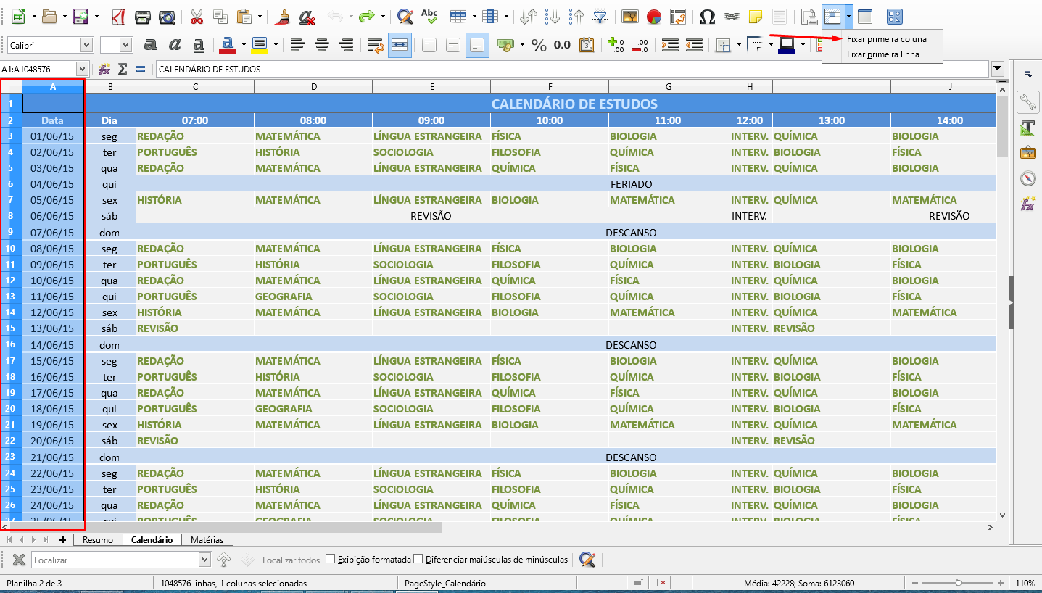Figura 07: Congelar Linha e Coluna.
Selecione a primeira coluna (A), em seguida, vá na barra de ferramentas e escolha a ferramenta “Congelar linhas e colunas”. Nesse caso, vamos escolher “Fixar primeira coluna”.
Perceba agora que mesmo rolando a barra horizontal para o lado, a primeira coluna permanece fixa. Isso facilita muito na visualização de dados que sejam importantes.

SAIBA MAIS
Quer saber mais sobre?
Clique em https://www.youtube.com/embed/6F4XWKcQIk0 e assista ao vídeo sobre Divisão e Congelamento de Janelas.

Gráficos, Formatações Condicionais e Filtros
Objetivo: Praticar a construção de planilhas eletrônicas no LibreOffice Calc, fazendo uso dos conceitos de Gráficos.

Gráficos no Calc

O Que São Gráficos?
Pode-se dizer que os gráficos são representações dos dados de planilhas através de imagens. Em vez de analisar colunas de números em uma planilha, representa-se em imagens gráficas que são de mais fácil entendimento.

Tipos de Gráficos
O ideal é que você selecione um tipo de gráfico que torne a interpretação dos seus dados mais claras e informativas. O Calc oferece uma ampla variedade de tipos de gráficos e métodos simples para selecioná-los e visualizá-los.
Um gráfico é capaz de transmitir sua mensagem rapidamente possibilitando apresentar os dados de uma planilha, evidenciando comparações, padrões e tendências.
Por exemplo, é possível mostrar, instantaneamente, se os números de metas caíram ou aumentaram de um trimestre para outro.

Gráficos de Colunas
São úteis para ilustrar comparações entre itens. Gráficos de colunas, geralmente, as categorias são organizadas ao longo do eixo horizontal (X), e os valores ao longo do eixo vertical (Y).
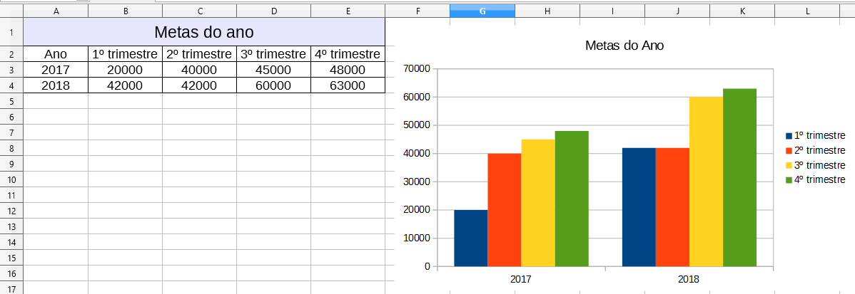Figura 08: Gráfico em coluna.

Gráficos de Linhas
Podem exibir dados contínuos ao longo do tempo, definidos em relação a uma escala comum, e que, portanto, são ideais para mostrar tendências a intervalos iguais. Nesse tipo de gráfico, os dados de categorias são distribuídos uniformemente ao longo do eixo horizontal, enquanto os dados de valores são distribuídos igualmente ao longo do eixo vertical.
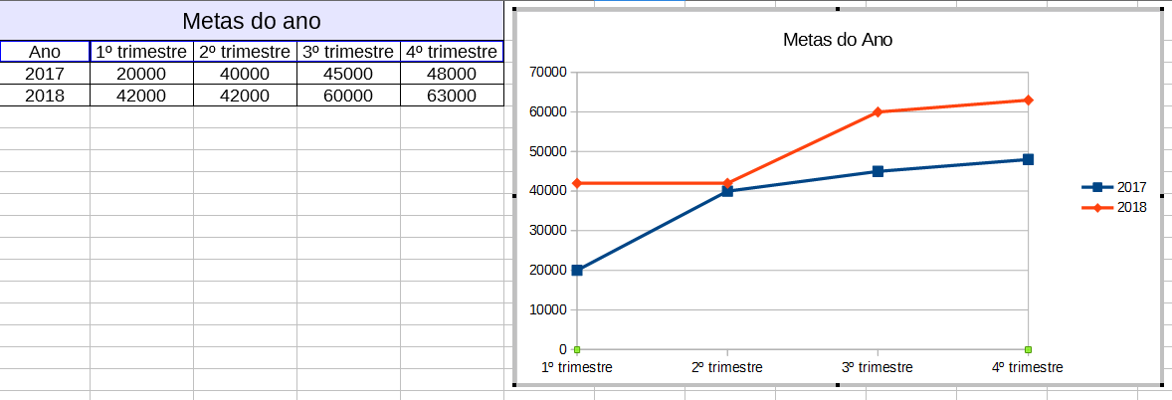Figura 09: Gráfico em linha.

Gráficos de Pizza
Mostram o quanto cada valor representa sobre o valor total. São utilizados quando há apenas uma série de dados a serem comparados e todos os valores são positivos.
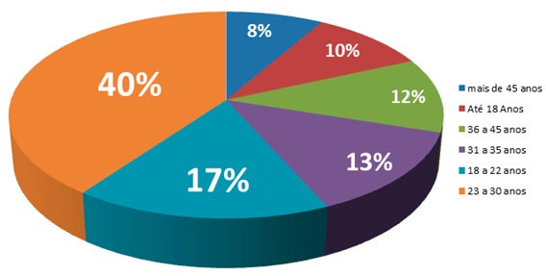Figura 10: Gráfico em pizza.

Gráficos de Barras
Ilustram comparações entre itens individuais. Considere a utilização de gráficos de barras, quando os rótulos dos eixos forem longos e para comparar múltiplos valores.
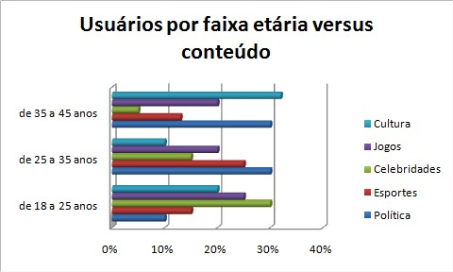Figura 11: Gráfico de barras.

Gráficos de Área
Enfatizam a magnitude da mudança no decorrer do tempo e podem ser usados para chamar atenção para o valor total ao longo de uma tendência. Exibindo a soma dos valores, o gráfico de área mostra também a relação das partes com um todo.
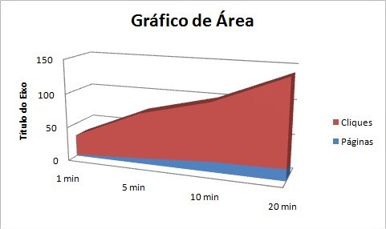Figura 12: Gráfico de área.

Gráficos de Dispersão (XY)
Apresentam dois eixos de valores, mostrando um conjunto de dados numéricos ao longo do eixo horizontal (eixo X) e outro ao longo do eixo vertical (eixo Y). Combinam esses valores em pontos de dados únicos e os exibem em intervalos irregulares ou agrupamentos. Comumente, esse tipo de gráfico é usado para exibir e comparar valores numéricos, como dados científicos, estatísticos e de engenharia.
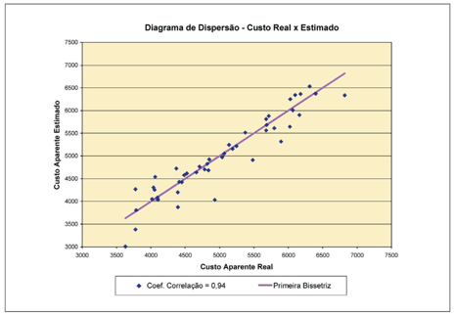Figura 13: Gráfico de dispersão.

Gráficos de Bolhas
Em gráficos de bolhas, podem ser inseridos dados que se encontram organizados em colunas nas planilhas, de tal forma que valores de X sejam listados na primeira coluna e valores de Y correspondentes sejam listados em colunas adjacentes.
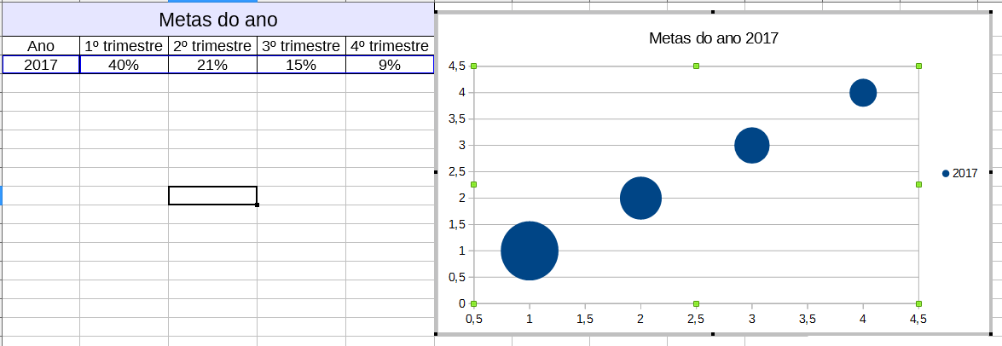Figura 14: Gráfico de bolhas.

Gráficos em Rede
Gráficos em comparam os valores agregados de várias séries de dados. Cada série de dados tem cor ou padrão exclusivo e é representada na legenda do gráfico. É possível inserir uma ou mais séries de dados em um gráfico.
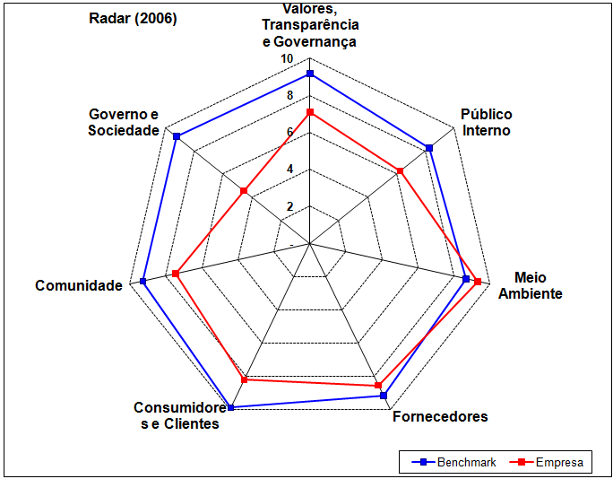Figura 15: Gráficos em rede.

Construção de Gráficos
No Calc, é fácil gerar gráficos a partir de qualquer planilha. Pode-se chamar o assistente de gráficos a partir do seu ícone ou do menu Inserir → gráfico.
Os gráficos no Calc estão muito fáceis e muito intuitivos e são prometidas ainda muitas melhorias para esse recurso. Ao se invocar o comando Inserir Gráfico, tem-se uma tela como a seguir (previsão do gráfico e seu assistente).
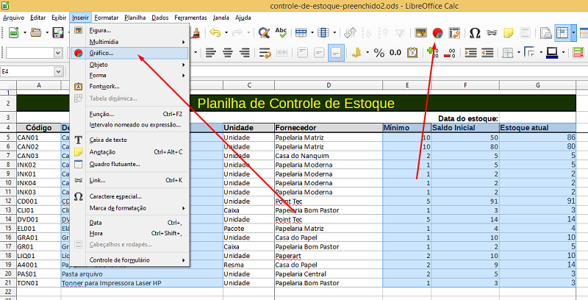Figura 16: Inserir Gráficos.
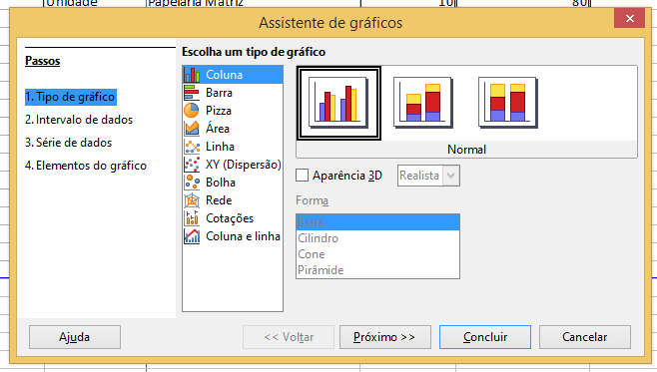Figura 17: Assistente de Gráficos.
Etapa 1 – Você terá vários tipos e subtipos de gráficos a escolher: barras, pizza, rede, dispersão etc;
Etapa 2 – Intervalo de Dados – aqui se informa ao Calc a área a ser computada e plotada;
Etapa 3 – Série de Dados – aqui se definem nomes e rótulos para as séries dos dados;
Etapa 4 – É nessa etapa que se fazem as legendas do gráfico.
A seguir, vemos um gráfico de Pizza gerado no LibreOffice.org Calc:
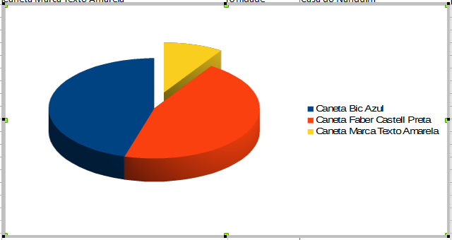Figura 18: Gráfico de pizza.
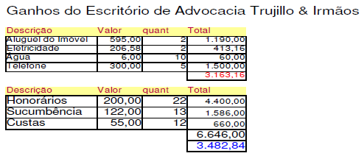Figura 19: Tabela Modelo.

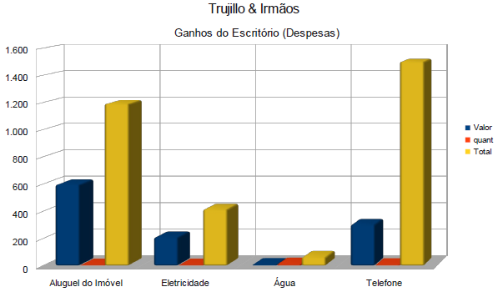Figura 20: Gráfico da Tabela Modelo.
Para se fazer qualquer modificação, inclusive da modalidade do gráfico, é bastante dar um duplo clique neste e estaremos no modo de edição do gráfico. Nesse modo, podem ser mudados quaisquer dados, inclusive as escalas dos gráficos.
Pode-se interromper a qualquer momento, claro, a confecção do gráfico via assistente. Basta pressionar “Esc”.
Vamos tomar como exemplo a planilha do lado esquerdo:
Colocaremos os alunos no eixo X e as notas no eixo Y. Para isto, basta acessar o menu Inserir → Gráfico. Assim que acessado o item de menu acima, será mostrada a tela “Assistente de Gráfico”. Escolha um “Tipo de Gráfico” e aperte o botão “Próximo >>”. Para o nosso exemplo, foi escolhido “Coluna”.
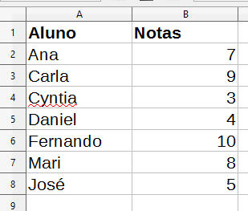Figura 21: Gráfico da Tabela Modelo 2.
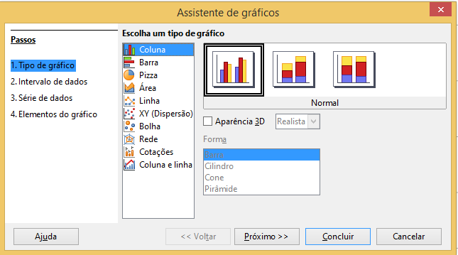Figura 22: Gráfico da Tabela Modelo 2.

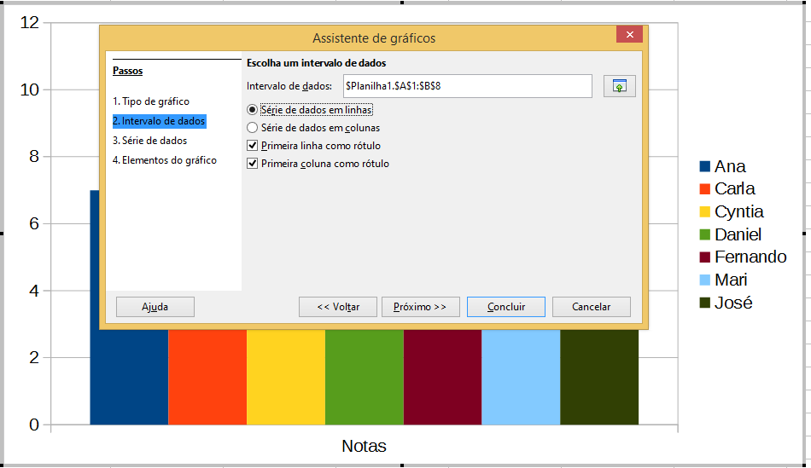Figura 23: Gráfico da Tabela Modelo 2.
Perceba que, ao concluir o processo, a tabela é incluída e na parte superior aparecem novas opções, que nos permitem modificar a estrutura do gráfico, inserindo bordas, alterando cores, legendas, títulos etc.
SAIBA MAIS
Clique em https://www.youtube.com/watch?v=rPv9B3oEoNw e aprenda um pouco mais sobre como configurar e utilizar, cada gráfico.

PRATIQUE
Crie uma tabela com uma área destinada às suas despesas e outra destinada às receitas e em um campo da planilha repercuta o total líquido. Faça um gráfico demonstrativo desta planilha, refletindo as despesas e as receitas.
Uma fábrica de automóveis de uma determinada marca realizou a seguinte venda nos últimos meses:
- Em junho, o faturamento em vendas foi de R$ 4.234.567,12
- Em julho, o faturamento em vendas foi de R$ 6.842.524,45
- Em agosto, o faturamento em vendas foi de R$ 7.356.349,56
- Em setembro, o faturamento em vendas foi de R$ 7.642.333,87

Construa um gráfico que represente adequadamente esses dados para apresentar em uma reunião, que irá analisar as vendas nos últimos meses.

REFERÊNCIAS
ALENCAR, Thiago. ANDRADE, Elinardy. Apostila Módulo I – Projeto e-Jovem. Fortaleza: SEDUC Fortaleza, 2
Site Camila Oliveira. Disponível em: http://camilaoliveira.net/. Acesso em: 09 mar. 2017.
Curso Básico de LibreOffice.org – EGPCE. Disponível em: http://softwarelivre.ceara.gov.br/phocadownload/libreoffice.org.basico. apostila.hist.calc.writer.2011r02.pdf. Acesso em: 15 fev. de 2017.
Guia de introdução às funções do LibreOffice Calc. Disponível em: https://wiki.documentfoundation.org/images/9/95/Guia_de_Introdu %C3%A7%C3%A3o_%C3%A0s_Fun %C3%A7%C3%B5es_do_LibreOffice_Calc.pdf. Acesso em: 15 fev. de 2017.
LibreOffice – The Document Foundation. Disponível em: https://pt-br.libreoffice.org/descubra/calc/. Acesso em: 15 fev. de 2017.

